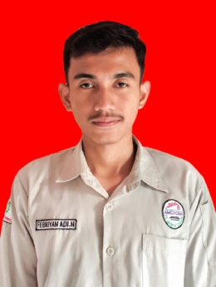
DAFTAR RIWAYAT HIDUP
DATA PRIBADI
Nama | : | Febriyan Adi Nugraha
Tempat, Tanggal Lahir | : | Serang, 21 Februari 1997
Domisili | : | Perum BCK C 18/18 RT01/10. Kec. Cibeber Kel. Cibeber. Cilegon – Banten.
Jenis Kelamin | : | Laki-laki
Agama | : | Islam
Status | : | Belum Menikah
Tinggi/Berat Badan | : | 170cm/60kg
Telepon/HP | : | 0895810483138
Email | : | febriyanadinugraha@gmail.com

RIWAYAT PENDIDIKAN
PENDIDIKAN | JURUSAN PENDIDIKAN | NAMA SEKOLAH | LOKASI | TAHUN
D1 P3TIK AMC//CMA | Teknik Kimia | Program Pendidikan dan Pelatihan Teknisi Industri Kimia | CILEGON | 2015-2016
SMA | IPA | SMAN 3 Cilegon | CILEGON | 2012-2015

KETERAMPILAN
Keahlian Jurusan | Memahahami tentang alat industri terutama industri kimia secara umum.
Komputer | Microsoft Office, adobe photoshop.
Lain-lain | Mampu bekerja secara individu maupun tim, jujur dan disiplin dalam bekerja, mengutamakan safety, teliti dan semangat.

SERTIFIKAT
1 | Sertifikat Program Pendidikan dan Pelatihan Teknisi Industri Kimia.
2 | Sertifikat Vapro Safety Operator International, Netherlands.
3 | Sertifikat Komputer dari Universitas Sultan Ageng Tirtayasa.
4 | Sertifikat seminar pengenalan autoCAD – Politektik PGRI Banten
5 | Sertifikat seminar nasional animasi dan game – Universitas Serang Raya

PENGALAMAN KERJA PRAKTEK
No. | Praktek Kerja Lapangan | Bagian | Periode
1 | PT. Krakatau Wajatama | Section Mill | 4-29 April 2016
2 | PT. KHI Pipe Industries | Proses Coating CM1/ Plant 3 | 1-31 Agustus 2016

PENGALAMAN KERJA
No. | Tempat | Jabatan | Tahun
1 | Sarikuring | Pelayan | 2015 ( 1 Bulan)
2 | Tempat makan oasis | Pelayan dan pembuat makan/minum | 2015 (3 Bulan)
3 | Razz net | Operator warnet | 2015

